Министерство образования и науки Тамбовской области
ТОАПОУ «Аграрно-промышленный колледж»

МЕТОДИЧЕСКАЯ РАЗРАБОТКА

проведения практического занятия

по ПМ.01 Техническое обслуживание и ремонт автомобильного транспорта
МДК 01.01 «Устройство автомобиля»
Специальность 23.02.07 Техническое обслуживание и ремонт двигателей, систем и агрегатов автомобилей

Разработал мастер производственного обучения Чернов С.В.

Рассмотрена и утверждена на
заседании предметной комиссии
«Технический сервис»

Протокол № _1____
«13»октября 2022 г.

Председатель цикловой комиссии

_______________ / М.В. Коробов

2022

В данной методической разработке ставится цель показа целесообразности применения комбинированного урока при изучении темы «Система охлаждения».
На протяжении всего занятия предусматривается применение методов иллюстрации и демонстрации изучаемых объектов, что является немаловажным значением обучения. Создание проблемных ситуаций при закреплении знаний и объяснений нового материала очень хорошо будет влиять на развитие мыслительных способностей студентов, их стремлении выйти из сложных затруднительных положений.
Предложенная в данной методической разработке «Методика проведения занятия» рекомендуется для использования в преподавании дисциплин по устройству автомобилей, при изучении раздела «Система охлаждения»

Оглавление

Стр.

1. Введение. - 4
2. Основная часть. - 5
2.1. Организационный момент.
2.2. Актуализация знаний студентов.
2.3. Мотивация темы занятия.
2.4. Изложение нового материала.
2.5. Закрепление изученного материала.
2.6. Подведение итогов урока.
2.7. Задание на дом.
3. Заключение. - 7
4. Литература. - 8
5. Приложения. - 9
5.1. Учебно-методическая карта.
5.2. Лекция.
5.3. Тесты для проверки знаний

1. ВВЕДЕНИЕ

В современных условиях, когда объем необходимых знаний резко и быстро возрастает, уже невозможно делать главную ставку на усвоение определенной суммы фактов. Важно прививать умение самостоятельно пополнять свои знания, ориентироваться в стремительном потоке научной информации. Здесь, как студентов, так и преподавателей ждет большая работа. Конечно работа самостоятельная, вдумчивая без ненужной ломки или поспешных решений. Что здесь требуется? Видимо и улучшение подготовки преподавателей и приведение самих методов обучения в соответствии с требованиями жизни.
Следовательно, первостепенной задачей современного техникума является поиск и внедрение рациональны форм и методов совершенствования процесса обучения студентов. Самообучение следует рассматривать как комплекс дидактического и воспитательного воздействия на личность силой интеллекта и эрудиции преподавателя с одной стороны и мобилизацией внутренних интересов и творческих усилий самого студента с другой. Конечно, нельзя весь процесс обучения свести только к взаимодействию личностей. В этом плане огромное влияние принадлежит окружающему студента обществу.
Большое значение необходимо придавать и самообразованию студента, в котором скрываются неограниченные возможности обучения: успех дела будет расти от умения преподавателя заинтересовать подопечного в необходимости активного самообучения. Отсюда следует, что все разнообразие форм в познавательном процессе должно быть направлено на то, чтобы студентов уверенно и активно почувствовал органическую потребность в получении тех или иных знаний, осознал бы значимость познания не только для укрепления престижа своего достоинства, но и материального и духовного богатства своего народа.

2. ОСНОВНАЯ ЧАСТЬ

2.1.Организационный момент.

Вначале занятия, после приветствия, необходимо обратить внимание на состояние кабинета, внешний вид студентов, их готовность к занятию. Выслушать доклад дежурных об отсутствующих, выяснить причину отсутствия.

2.2. Актуализация знаний студентов.

Проводится опрос по предыдущей теме
Вопросы.

1. Назначене механизма газораспределения, типы механизмов.
2. Общее устройство механизма и деталей
3. Взаимодействие деталей механизма с нижним и верхним расположением клапанов. Преимущества и недостатки.
4. Тепловой зазор в механизме, его влияние на работу двигателя.
5. Фазы газораспределения и их влияние на работу двигателя.

При проведения опроса используется карточки с тестами

2.3. Мотивация темы занятия.

На данном этапе урока преподаватель подводит итоги изучения механизма газораспределения 4-х тактных двигателей и их разновидностей

2.4. Изложение нового материала.

Вопросы.

1.Назначение системы охлаждения. Влияние на работу двигателя излишнего и недостаточного охлаждения.
2.Типы систем охлаждения. Общее устройство и работа жидкостной системы охлаждения.
3.Устройство приборов жидкостной системы охлаждения.

Изложение нового материала ведется в устной форме с демонстрацией узлов
системы охлаждения, видео материала и использованием плакатов

2.5.Закрепление изученного материала.

ВОПРОСЫ.
1. Назовите основные элементы системы охлаждения.
2. Почему систему охлаждения современных двигателей называют «жидкостной с принудительной циркуляцией охлаждающей жидкости закрытого типа»
3. Типы приводов вентиляторов.
5. Покажите на плакате путь движения жидкости при прогреве двигателя
6. Скажите за счёт чего в радиаторе происходит интенсивное охлаждение жидкости?
7. Какой прибор системы охлаждения автоматически поддерживает оптимальную температуру работы двигателя и как?

2.6. Подведение итогов урока.

На данном этапе занятия проводится краткий анализ урока. Выставляются оценки и комментируются ответы студентов, отмечаются наиболее активные и слабо работавшие на занятии студенты.

2.7. Задание на дом.

1. В.Л. Роговцев «Устройство и эксплуатация автотранспортных средств» стр. 46 - 54
- А.П. Пехальский «Устройство автомобиля» стр. 74 - 79
- В.А. Родичев «Грузовые автомобили» стр. 37-45.

3. Заключение

Учитывая специфику обучения по данной дисциплине следует интенсифицировать познавательный процесс. В данном случае необходимо на занятии по изучению системы зажигания двигателя суммировать уже имеющийся багаж знаний студента не только по дисциплине «Тракторы и автомобили», но и из курсов дисциплин «Физика», «Материаловедение», «Техническая механика», «Инженерная графика», «Электротехника и основы электроники».
С этой точки зрения базой в познавательном процессе должен быть объем знаний, как практических так и теоретических, который необходимо систематизировать, логически развить, дополнить новыми сведениями и в конечном счете знания должны приобрести объективную форму в сознании студента, как единое целое, логически законченное звено в цепи познавательного, то есть в основе этого процесса должна быть динамика, стимул движения от более простого к сложному.
Процесс обучения на данном занятии базируется на стремлении максимально активизировать познавательную деятельность студентов, дать им возможность узнать радость самоутверждения в вопросах познания нужного материала.
Придание строгой логики, выделение важнейших компонентов содержания изучаемого материала будит интерес студентов и вызывает их встречную психологическую активность.
Чем лучше подготовлено занятие и боле упорядочен учебный материал, тем меньше требуется усилий для его усвоения, а это положительно влияет на процесс обучения, вызывает у студентов желание понять его и усвоить.

- ЛИТЕРАТУРА

- А.П. Пехальский «Устройство автомобиля»
- В.Л. Роговцев «Устройство и эксплуатация автотранспортных средств»
- В.А. Родичев «Грузовые автомобили»

5. ПРИЛОЖЕНИЯ

5.1. Учебно-методическая карта занятия № 11

Дисциплина: МДК 01.01 «Устройство автомобиля».
Тема: «Система охлаждения».
Вид занятия: урок.
Тип урока: комбинированный.
Цель урока: Дидактическая – ознакомить студентов с системой охлаждения двигателя внутреннего сгорания
Воспитательная – Уважитеьное отношение к труду. Бережное отношение к окружающей среде.
Развивающая – развивать способность выделять основное из потока информации, прививать чувства аккуратности и активности при выполнении поставленной задачи.
Межпредметные связи: «Материаловедение», «Инженерная графика», «Топливо и смазочные материалы», «Электротехника и основы электроники».
Обеспечение занятия: двигатель ЗИЛ-130, плакаты, макеты, узлы и детали системы охлаждения,
Место проведения: Кабинет «Устройство автомобиля»
Литература: А.П. Пехальский «Устройство автомобиля» стр. 74-89.
В.Л. Роговцев «Устройство и эксплуатация автотранспортных средств» стр.46-54.
В.А. Родичев «Грузовые автомобили» стр. 37-45.

ХОД ЗАНЯТИЯ.

№ п/п | Подструктурные элементы занятия,  учебные вопросы. | Кол-во учебного времени (мин) | Методы обучения
№ п/п | Подструктурные элементы занятия,  учебные вопросы. | Кол-во учебного времени (мин) | Методы обучения | Методы учения
1 | 2 | 3 | 4 | 5
1. | Организационный момент  (Проверка присутствия студентов, подготовленность к занятию) | 1-2 | Диалогический
1. |  | 1-2 | побуждающий, контролирующий | исполнительский
2.  2.1  2.2 | Проверка знаний студентов  Контроль знаний с помощью карточек с тестами.  Опрос:  1.Назначене механизма газораспределения, типы механизмов.  2.Общее устройство механизма и деталей  3.Взаимодействие деталей механизма с нижним и верхним расположением клапанов. Преимущества и недостатки.  4.Тепловой зазор в механизме, его влияние на работу двигателя.  5.Фазы газораспределения и их влияние на работу двигателя. | 20-25 | Диалогический
2.  2.1  2.2 |  | 20-25 | побужда-ющий, контролирующий | репродуктивный, частично-поисковый, практический
3. | Актуализация знаний студентов (подготовка студентов к восприятию нового учебного материала) | 1-2 | Диалогический
3. |  | 1-2 | побуждающий, контролирующий | репродуктивный частично-поисковый,
4. | Мотивация темы занятия | 2-3 | Монологический
4. | Мотивация темы занятия | 2-3 | информационный | рецептивный
5. | Изучение нового материала  ВОПРОСЫ  1.Назначение системы охлаждения.  Влияние на работу двигателя излишнего и недостаточного охлаждения.  2.Типы систем охлаждения. Общее устройство и работа жидкостной системы охлаждения.  3.Устройство узлов жидкостной системы охлаждения. | 45 - 50 | Диалогический
5. |  | 45 - 50 | информационный побуждающий | исполнительский, рецептивный
6. | Закрепление изученного материала  ВОПРОСЫ  1.Назовите основные элементы системы охлаждения.  2.Почему систему охлаждения современных двигателей называют «жидкостной с принудительной циркуляцией охлаждающей жидкости закрытого типа»  3.Типы приводов вентиляторов.  4.Как обнаружить на двигателе неработающую свечу зажигания.  5. Покажите на плакате путь движения жидкости при прогреве двигателя  6.Скажите за счёт чего в радиаторе происходит интенсивное охлаждение жидкости?  7.Какой прибор системы охлаждения автоматически поддерживает оптимальную температуру работы двигателя и как? | 7-10 | Диалогический
6. |  | 7-10 | контролирующий | репродуктивныйчастично-поисковый
7. | Подведение итогов занятия  - итоги опроса  - комментирование оценок студентов  - рефлексия | 2-3 | Монологический
7. |  | 2-3 | информационный | исполнительский
8. | Задание на дом:  1. В.Л. Роговцев «Устройство и эксплуатация автотранспортных средств» стр.46 - 54  2.А.П. Пехальский «Устройство автомобиля» стр.74 - 79 | 1-2 | Монологический
8. |  | 1-2 | информационный | исполнительский

5.2. ИНТЕРАКТИВНАЯ ЛЕКЦИЯ
СИСТЕМА ОХЛАЖДЕНИЯ

Виды систем охлаждения и принцип их работы
В современных автомобильных двигателях в полезную работу превращается лишь 23 - 40 % теплоты, выделяющейся в цилиндрах двигателя, остальная теплота уносится отработавшими газами, с охлаждающей жидкостью или воздухом и затрачивается на трение, рассеивание в окружающую среду внешними поверхностями двигателя и др.
Теплота, используемая на выполнение полезной работы, а также ее затраты на указанные виды потерь составляют тепловой баланс двигателя.
Так как сгорание в двигателе происходит при высоких температурах, достигающих 2100—2300°С, то без принудительного охлаждения такие детали, как цилиндр, поршень и направляющие втулки клапанов, нагревались бы до температуры, значительно превышающей температуру воспламенения (вспышки) масла. Поэтому для поддержания нормального теплового режима работы узлов и механизмов необходимо непрерывно отводить теплоту от взаимодействующих деталей, не допуская их перегрева. Для этого и служит система охлаждения двигателя.
Количество теплоты, которое должна отводить система охлаждения, зависит от мощности и режимов работы двигателя.
При перегреве двигателя увеличиваются силы трения и изнашивание деталей, уменьшаются тепловые зазоры, происходит коксование масла с отложением нагара, ухудшается наполнение цилиндров карбюраторных двигателей горючей смесью, а дизелей — очищенным воздухом. Однако при чрезмерном отводе тепла возникает переохлаждение двигателя, которое вызывает изменение вязкостных свойств масла, что приводит также к увеличению изнашивания деталей и механических потерь на трение, снижению мощности и экономичности двигателя.
Поэтому следует поддерживать тепловой режим двигателя в пределах 85—95 °С независимо от его нагрузки и температуры окружающей среды.
На современных поршневых двигателях применяют жидкостное или воздушное охлаждение. При воздушном охлаждении через оребренные поверхности блока и головки цилиндров излишняя теплота отводится потоком воздуха, создаваемым многолопастным вентилятором с устройством, регулирующим интенсивность охлаждения.
В воздушной системе охлаждения отсутствует радиатор, жидкостный насос, каналы и трубопроводы для охлаждающей жидкости, поэтому к преимуществам такой системы относятся простота конструкции, уменьшение массы, удобство обслуживания и, кроме того, исключается опасность размораживания двигателя зимой. Размораживание т. е. замерзание воды в системе водяного охлаждения, приводит к образованию трещин в блоке цилиндров. Однако система воздушного охлаждения хотя и обеспечивает условия для необходимого отвода тепла от сильно нагретых деталей, но при этом требуется сравнительно большая мощность двигателя для приведения в действие вентилятора и затрудняется пуск двигателя при низкой температуре из-за отсутствия возможности прогрева его горячей водой.
На автомобильных двигателях наибольшее распространение получили жидкостные системы с принудительной циркуляцией охлаждающей жидкости. Такие системы более эффективны в работе и вместе с пусковыми устройствами обеспечивают легкий пуск двигателя при отрицательных температурах окружающего воздуха и создают меньший шум при его работе.
В качестве охлаждающих жидкостей применяется вода или ее этиленгликолевые смеси — антифризы. Широкое распространение получили: ТОСОЛ А-40 и ТОСОЛ А-65. Оба антифриза получают разбавлением технического этиленгликоля водой, например ТОСОЛ А-40 представляет собой 50%-ную смесь воды с этиленгликолем, которая при температуре -40 °С превращается не в лед, а в густую массу, не вызывающую повреждения блока цилиндров или радиатора.
Принципиальные схемы жидкостной системы охлаждения двигателей показаны на рис. 1. В зависимости от теплового состояния двигателя циркуляция жидкости в системе происходит по большому или малому кругу (рис. 1, а) и обеспечивается насосом 8, который приводится в действие от шкива 18, соединенного через клиноременную передачу со шкивом коленчатого вала. При нормальном тепловом режиме работы двигателя охлаждающая жидкость циркулирует по большому кругу. При этом клапан термостата 10 открыт и жидкость через патрубок 11 подается к верхнему бачку 13 радиатора 16, откуда по трубкам сердцевины радиатора она поступает в нижний его бачок 20 (направление движения жидкости показано стрелками).
Жидкость, проходящая через радиатор, охлаждается воздухом, подаваемым под напором вентилятором 19, и потоком воздуха, возникающим при движении автомобиля и регулируемым при помощи жалюзи (пластин-створок) 17. Охлажденная жидкость через нижний патрубок 22 радиатора подается снова к насосу 8 и далее в рубашку охлаждения 7 блока и головки цилиндров.
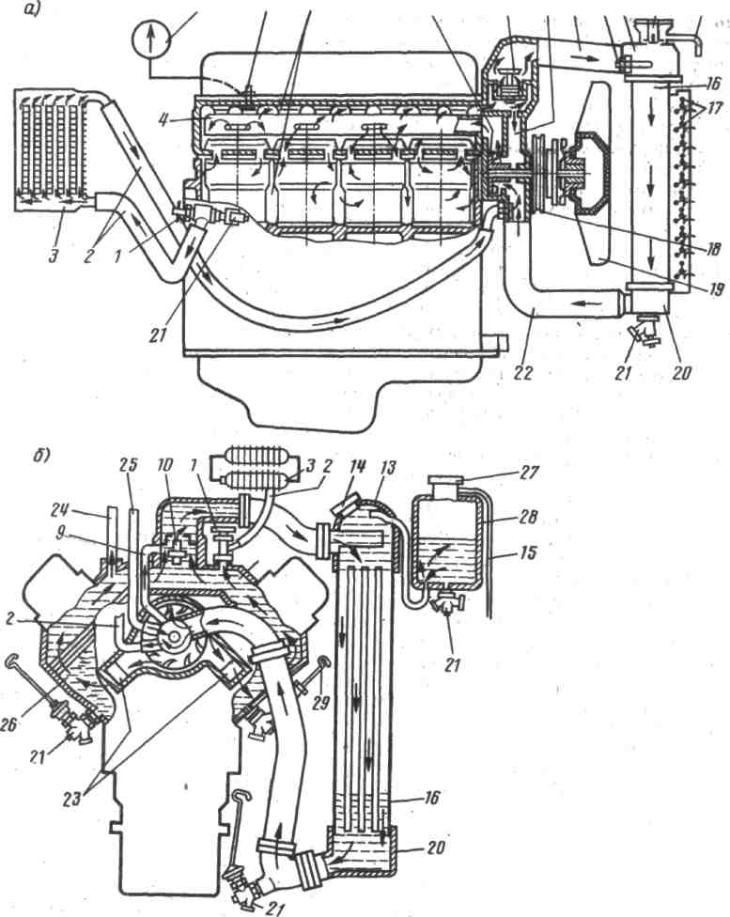
При пуске и работе непрогретого двигателя, когда температура охлаждающей жидкости ниже 72 °С, ее циркуляция происходит по малому кругу. В этом случае жидкость не поступает в радиатор, так как клапан термостата 10 закрыт, а проходит по рубашке 7 блока и головки цилиндра и через перепускной канал 9, омывая термостат 10, снова поступает к насосу, обеспечивая тем самым быстрый прогрев холодного двигателя. По мере повышений температуры охлаждающей жидкости клапан термостата открывается, и она начинает циркулировать по большому кругу.

Рис. 1. Схемы жидкостных систем охлаждения двигателей

В V-Образных Двигателях ЗИЛ-130, ЗМЗ-53-11 и др. (рис. 1,б) жидкость через приливы 23 корпуса насоса подается в раструбы рубашки охлаждения левого и правого рядов цилиндров и далее через полость 26 впускного трубопровода и термостат 10 поступает в радиатор (16, а затем к насосу. Одновременно из полости трубопровода по гибкому шлангу 24 жидкость также поступает в рубашку охлаждения компрессора, а по шлангу 25 возвращается в насос. Дли нормальной работы двигателя температура охлаждающей жидкости при входе в водяную рубашку должна быть в пределах 75—80 °С, а при выходе из нее 85—-95 °С.
Для повышения температуры кипения воды в современных двигателях применяют закрытую систему охлаждения, которая может сообщаться с атмосферой при помощи пароотводной трубки 15 Только, через паровоздушный клапан, расположенный в пробке 14 радиатора или в пробке 27 расширительного бачка Температуру охлаждающей жидкости контролируют с помощью дистанционных магнитоэлектрических термометров, состоящих из указателей 5 (рис. 1, а) и встроенных в систему охлаждения датчиков О перегреве жидкости в системе охлаждения сигнализирует контрольная лампочка, установленная нащитке приборов (у автомобилей ЗИЛ-130, ГАЗ-53-12 и ГАЗ-24-10 «Волга») и соединенная с термодатчиком 12, ввернутым в верхний бачок радиатора.
Из-за расположения насоса в передней части двигателя теплоотдача от задних цилиндров и их камер сгорания и других деталей ухудшается, так как к ним поступает уже подогретая передними цилиндрами охлаждающая жидкость. Поэтому в отдельных конструкциях двигателей предусматривается циркуляция жидкости через распределительную трубу 4 или продольный канал с отверстиями, направленными к наиболее нагретым деталям (выпускные клапаны, стенки камеры сгорания, свечи зажигания и т. д.),.
Кроме основного назначения, систему охлаждения двигателя используют для отопления пассажирского помещения кузовов легковых автомобилей и автобусов, а также кабин грузовых автомобилей. Для этой цепи в отопительной системе имеются специально встроенные в салон кузова или кабины радиаторы 3, к которым через кран 1 и шланги 2 нагретая жидкость подается из системы охлаждения двигателя.
1.2. Устройство и работа приборов жидкостной системы охлаждения
Жидкостный насос. Для создания принудительной циркуляции охлаждающей жидкости в системе охлаждения служит жидкостный насос центробежного типа (рис. 2). Расположен насос в передней части блока цилиндров и приводится в действие клиноременной передачей от шкива коленчатого вала. Он состоит из корпуса 7 крыльчатки 5
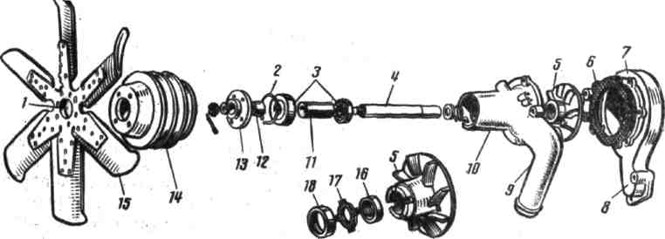

Рис. 2 Центробежный насос и вентилятор

и корпуса 10 подшипников, соединенных между собой через прокладку 6. Вал 4 насоса вращается в двух шарикоподшипниках 3, снабженных сальниками для удержания смазки. Передний подшипник фиксируется упорным кольцом 2, а задний удерживается от перемещения дистанционной втулкой 11.
Пластмассовая крыльчатка 5 крепится на заднем конце вала при помощи металлической ступицы. При вращении крыльчатки жидкость из подводящего патрубка 9 поступает к ее центру, затем захватывается лопастями и под действием центробежной силы отбрасывается к стенкам корпуса 7, а оттуда через полые приливы 8 подается в рубашку охлаждения двигателя.
Герметичность вращающихся деталей, расположенных в корпусе 7 насоса, обеспечивается самоподжимным сальником, установленным в крыльчатке и состоящей из уплотнительной шайбы 17, резиновой манжеты 16 и пружины, прижимающей шайбу 17 к торцу корпуса подшипников. Своими выступами шайба 17 входит в пазы крыльчатки и закрепляется обоймой 18. На переднем конце вала 4 с помощью втулки 12 установлена ступица 13, к которой крепится шкив 14 привода, насоса и вентилятора.
Вентилятор. Для повышения скорости потока воздуха, проходящего через радиатор, служит вентилятор 1 (см. рис. 2). Устанавливаемые на двигателях вентиляторы имеют 4, 5 и 6 лопастей 15, которые изготовляют из листовой стали или пластмассы (у автомобилей ВАЗ-2106 «Жигули», «Москвич-2140» и др.).
На ряде двигателей лопасти вентилятора располагают в направляющем кожухе (диффузора), который улучшает вентиляцию подкапотного пространства и увеличивает количество воздуха, проходящего через радиатор. Для этой же цели лопасти 15 вентиляторов двигателей ЗМЗ-53, ЗИЛ-130 и др. изготовляют с отогнутыми концами в сторону радиатора.
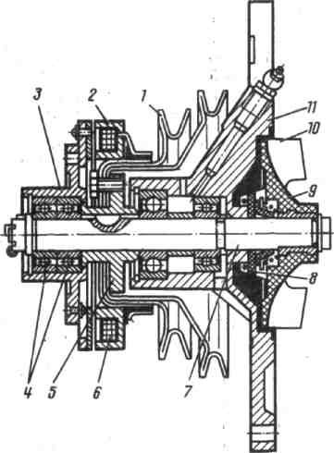
На двигателях автомобилей ЗИЛ-130, ГАЗ-53-12, автобусах ЛиАЗ-677М и на многих легковых автомобилях привод вентилятора осуществляется клиноременной передачей. На дизелях ЯМЗ-236, -238 вентилятор приводится в действие через систему зубчатых колес непосредственно от зубчатого колеса распределительного вала.
На ряде моделей двигателей автомобилей семейства ГАЗ (ГАЗ-53-Ц и ГАЗ-24-02) для лучшего поддержания в заданных пределах их теплового режима и уменьшения потери мощности на привод вентилятора последний приводится в действие электромагнитной муфтой. Центробежный насос в сборе с такой муфтой показан на рис.3.

Рис. 3. Жидкостный насос в сборе с электромагнитной муфтой вентилятора

Он состоит из корпуса 11, вала 7, крыльчатки 9 с лопастями 10, самоподжимным сальником 8 и электромагнитной муфты 2. В зависимости от температуры жидкости в системе охлаждения электромагнитная

муфта включается или выключается. Она состоит из электромагнита 6, установленного вместе со шкивом 1 на ступице 5 насоса, и ступицы 3 вентилятора, соединенной пластинчатой пружиной с якорем, свободно вращающимся вместе со ступицей на двух шарикоподшипниках 4. Катушка электромагнита соединена с тепловым реле, датчик которого расположен в верхнем бачке радиатора. Когда температура охлаждающей жидкости в верхнем бачке радиатора достигает 85—90 °С, контакты теплового реле замыкаются и в катушку электромагнита поступает ток от аккумуляторной батареи. Якорь притягивается к электромагниту, и ступица вместе с лопастями вентилятора начинает вращаться. При понижении температуры охлаждающей жидкости до 80—85 °С контакты реле размыкаются и вентилятор отключается.
На автомобилях ВАЗ-2108 «Спутнику -2109 и их модификациях устанавливают электровентиляторы. Включение и выключение электродвигателя вентилятора происходят в зависимости от температуры охлаждающей, жидкости датчиком, ввернутым в верхний бачок радиатора. На дизелях автомобилей семейства КамАЗ в приводе вентилятора установлена гидромуфта, передающая крутящий момент от коленчатого вала к вентилятору Гидромуфта имеет регулятор - выключатель с термосиловым датчиком, реагирующим на тепловой режим работы двигателя. С повышением температуры охлаждающей жидкости до 80 °С активная масса, находящаяся в баллоне включателя, начинает плавиться с увеличением объема, вследствие чего шток датчика, воздействуя на золотник, открывает канал главной масляной магистрали, из которого масло поступает в гидромуфту, обеспечивающей плавное включение вентилятора.
В зависимости от теплового состояния двигателя изменяется перемещение золотника, а следовательно, количество подаваемого масла в гидромуфту, что в свою очередь влияет на частоту вращения вентилятора. При понижении температуры охлаждающей жидкости ниже 70 °С подача масла в гидромуфту прекращается и вентилятор отключается.
Термостат. Для ускорения прогрева холодного двигателя и автоматического поддержания его теплового режима в заданных пределах служит термостат. Конструктивно он представляет собой клапан, регулирующий количество циркулирующей жидкости, через радиатор.
Термостаты могут быть с твердым или жидким наполнителем. На двигателях автомобилей ЗИЛ-130, КамАЗ;-5320; «Москвнч-2140» и др. применяют термостаты с твердым наполнителем (рис. 4. а).

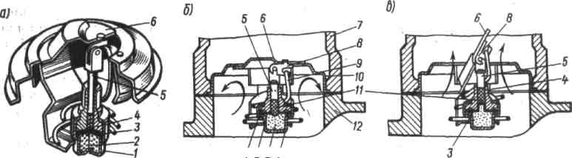
Рис.4. Термостат с твёрдым наполнителем

Такой термостат располагается между патрубком 7 (рис. 4. б) и корпусом 12 выпускного трубопровода. Баллончик 1 термостата заполнен активной массой 2, состоящей из смеси церезина (нефтяного воска) и медного порошка. Находящаяся в баллончике активная масса закрыта резиновой мембраной 3, на которой установлена направляющая втулка, 4 с отверстием для резинового буфера 11, предохраняющего мембрану от разрушения. На буфере установлен шток 5, связанный рычагом 8 с клапаном 6, который в закрытом положении плотно прижимается к седлу 10 пружиной 9,
При температуре охлаждающей жидкости (70 ±2) °С активная масса начинает плавиться и, расширяясь (рис. 4, в) перемещает вверх резиновую мембрану 3, буфер 11 и шток 5. Последний, воздействуя на рычаг 8, начинает открывать клапан 6, полное открытие которого произойдет при температуре (83 ±2) °С. Следовательно, в интервале температур от 68 до 85 °С клапан термостата, изменяя свое положение, регулирует в заданных пределах количество охлаждающей жидкости, проходящей через радиатор, поддерживая тем самым нормальный температурный режим работы двигателя.
Жидкостные термостаты применяют в системах охлаждения двигателей автомобилей ПАЗ-53-12, ГАЗ-24-10 «Волга» и др. В корпусе 1 (рис. 5, а) такого термостата находится гофрированный цилиндр из тонкой латуни, заполненный легкоиспаряющейся жидкостью (смесь —70% этилового спирта и 30% воды) . К верхней части гофрированного цилиндра штоком 5 присоединён клапан 3 термостата. б)
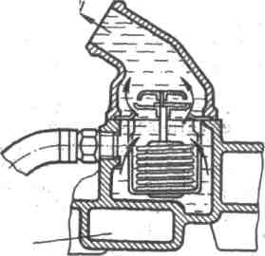
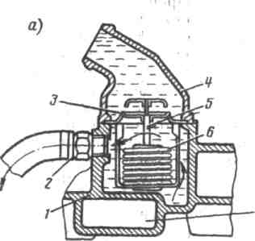
.
Рис.5. Термостат с жидкостным наполнителем:
а—клапан термостата закрыт; б—клапан термостата открыт

При температуре охлаждающей жидкости ниже 75 ° С гофрированный цилиндр находится в сжатом состоянии, клапан термостата при этом закрыт, а охлаждающая жидкость циркулирует через перепускной' канал 2 (шланг) по Малому кругу, минуя радиатор.
С повышением температуры охлаждающей жидкости давление в гофрированном цилиндре 6 увеличивается (рис. 5, б), клапан термостата приоткрывается и жидкость через патрубок 4 (см. рис. 5, а) начинает циркулировать по большому кругу. При температуре выше 90 °С клапан термостата открывается полностью и вся жидкость циркулирует через радиатор.
Радиатор. Радиатор, являющийся теплообменным узлом, предназначен для передачи тепла от охлаждающей жидкости потоку воздуха. Каркас радиатора образован боковыми стойками 1 (рис. 6, а), соединенными пластиной, припаянной к нижнему бачку. Он крепится к раме автомобиля на резиновых подушках 5, что необходимо для уменьшения вибраций и ударных нагрузок, воз-
никающих при его движении.
Радиатор состоит из верхнего 4 и нижнего 6 бачков и теплорассёи-вающей сердцевины 7, наружная поверхность которой обдувается воздухом, рассеивающим теплоту, полученную жидким теплоносителем (охлаждающей жидкостью) от нагретых деталей двигателя.
Количество воздуха, проходящего через сердцевину, регулируется створками-жалюзи 8, установленными в специальной рамке на каркасе радиатора. Они выполнены в виде набора узких пластин из специального железа и снабжены шарнирным устройством, обеспечивающим их поворот из кабины водителя. В радиаторах применяют в основном трубчато-пластинчатые или трубчато-ленточные сердцевины.
Трубчато-пластинчатая сердцевина (рис. 6, б) состоит из трех-четырех рядов латунных трубок овального сечения, к которым припаяны поперечно расположенные пластины 9, увеличивающие поверхность охлаждения.
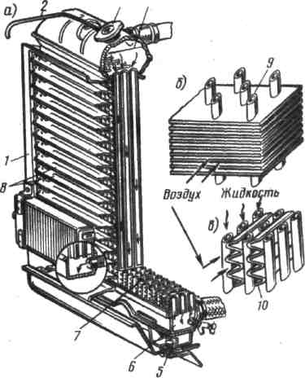
Т р у б ч а т о - ленточная сердцевина (рис. 6, в) состоит из плоских латунных трубок, между рядами которых размещаются широкие зигзагообразные ленты 10, имеющие специальные выштамповки, искривляющие воздушный канал и повышающие эффективность отдачи тепла потоку воздуха. Радиаторы с трубчато-ленточной сердцевиной получили широкое распространение и устанавливаются на большинстве двигателей.
В современных системах охлаждения закрытого типа горловина радиатора с установленной в ней пароотводной трубкой 2 (см. рис. 7, а) герметически закрывается пробкой 3, Так как давление в такой системе охлаждения несколько больше атмосферного, то температура кипения жидкости (воды) находится в пределах 108—119 °С, из-за этого она меньше испаряется и реже закипает, что обеспечивает более длительную работу двигателя без дозаправки и перегрева.

Рис. 6. Радиатор и типы его сердцевин: а — устройство; б, в — соответственно трубчато-пластинчатая и трубчато-ленточная сердцевины
Герметичность закрытия горловины радиатора пробкой достигается упорной гофрированной шайбой 1 (рис. 7,. а) и пружиной 2, а сообщение системы охлаждения с атмосферой происходит через паровой 3 и воздушный 4 клапаны.
При избыточном давлении около 0,1 МПа (у двигателя ЗИЛ-130) и 0,045—0,55 МПа (у двигателя ЗМЗ-53-11) паровой клапан 3 открывается и пар или жидкость поступает к пароотводной трубке 5. Из-за разрежения, возникающего после выхода пара, давление в системе снижается и при его уменьшении на 0,01 МПа открывается воздушный клапан 4 (рис. 7, б), что предохраняет верхний бачок радиатора от деформации под действием давления воздуха.
На двигателях автомобилей ЗИЛ-131, КамАЗ-5320, ВАЗ-2105 «Жигули», «Москвич-2140» и др. в систему охлаждения устанавливают расширительный (конденсаторный) бачок 28 (см. рис. 1,6), служащий для поддержания постоянного объема циркулирующей жидкости. Для контроля уровня жидкости на бачке имеется контрольная метка или кран (у автомобиля КамАЗ-5320).
В пробке 27 расширительного бачка (у автомобилей ЗИЛ-131, КамАЗ-5320) или в пробке радиатора (у автомобилей ВАЗ-2105 «Жигули», «Москвич-2140») размещаются выпускной и впускной клапаны, устройство и принцип действия которых аналогичны описанным выше паровому и воздушному клапанам.
При избыточном давлении в системе охлаждения открывается выпускной клапан и пар или жидкость по трубопроводу отводится в расширительный бачок. По мере понижения температуры двигателя объем охлаждающей жидкости уменьшается, вследствие чего создается разрежение, под действием которого открывается впускной клапан, и жидкость из расширительного бачка поступает обратно в радиатор, в результате объем жидкости в системах охлаждения поддерживается постоянным при работе двигателя.
Охлаждающую жидкость сливают через сливные краны 21, расположен ные соответственно на нижнем патрубке радиатора и в нижней части блока-картера, при этом пробки радиатора и расширительного бачка должны быть открытыми. У двигателей ЗИЛ управление кранами дистанционное с выводом тяг 29 в подкапотное пространство.
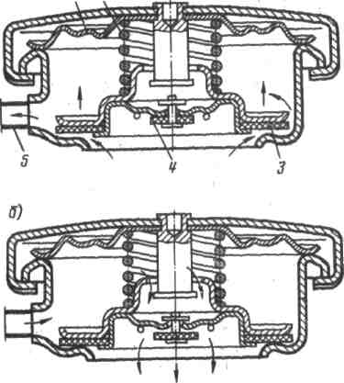

а)
Рис.7. Пробка радиатора с открытым клапаном:
а—паровым; б—воздушным

Вместимости систем охлаждения (в л) автомобилей составляют: у ЗИЛ-130—26; у ЗИЛ-4331—27, у КамАЗ-5320—35, у ГАЗ-3102— 12, у ВАЗ-2108 «Спутник» — 7,8.

Задание 1

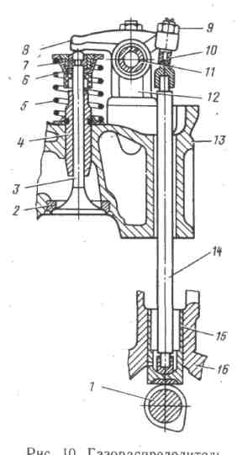
Какими позициями на рисунке обозначены:
I. Распределительный вал?
II. Толкатель?
III. Штанга?
IV. Коромысло?
V. Клапан?

Задание 2

Какими позициями на рисунке
обозначены:
I. Ось - коромысла?
II. Стойка оси коромысла?
III. Тарелка пружины?
IV. Сухари?
V. Седло?

Задание 3

Какими позициями на рисунке обозначены:
I. Блок цилиндров?
II.Головка блока цилиндров?
III.Регулировочный винт?
IV. Контрогайка?
V. Направляющая втулка

Задание 4
Какими позициями на рисунке обозначена деталь, которая:
- Приводится во вращение от
коленчатого вала?
II. Перемещается непосредственно под воздействием кулачка распределительного вала?
III. Воздействует на регулировочный винт и поворачивает коромысло?
IV.Нажимает на стержень клапана и открывает клапан?
V.Обеспечивает возвращение клапана в закрытое положение?

Задание 5

На каких автомобилях установлены двигатели, газораспределительные механизмы которых характеризуются следующими особенностями?

I. Штанги размещаются в одной
Плоскости.

II. Штаги размешаются в двух
плоскостях, расположенных под углом
III. Распределительный вал воздействует непосредственно на коромысло.
IV. Кулачки распределительного вала воздействуют непосредственно на одноплечные рычаги.
V.Распределительный вал воздействует непосредственно на толкатель расположенный над клапаном

- ЗИЛ-130
- ГАЗ-3110
- ВАЗ-2121
- УАЗ-452
- ГАЗ-3307
- ВАЗ-2108
- КамАЗ-5320

Задание 6
На каких автомобилях установлены двигатели, в газораспределительных механизмах которых применяются:

- Распределительные валы расположенные над стержнями клапанов?  - Зубчатые передачи привода распределительного вала?  - Зубчатый ремень привода распределительного вала?  - Устройство для проворачивания выпускных клапанов?  - Коромысла? | 1) ЗИЛ-130  2)ГАЗ-3110  3) ВАЗ-2121  4)УАЗ-452  5) ГАЗ-3307  6) ВАЗ-2108  7)КамАЗ-5320

Задание 7

Какие конструктивные элементы используются для регулирования тепловых зазоров в клапанных механизмах двигателей автомобилей:
- ГАЗ-3307
- ВАЗ-2108
- АЗЛК-2140
- ВАЗ-2121
- КамАЗ-5320
1). Регулировочные шайбы.
2) Регулировочные винты воздействующие на стержни клапанов.
3) Регулировочные винты упирающиеся в штанги.
4) Регулировочные винты изменяющие положение одноплечных рычагов.

Задание 8
I. С какого номера цилиндра рекомендуется начинать проверку наличия тепловых зазоров в приводе клапанов изучаемых двигателей?
- С первого. 3) С третьего.
- Со второго. 4) С любого.
II. Для проверки теплового зазора коленчатый вал устанавливают в определенное положение по меткам
на шкиве см. рисунок. Если при повороте коленчатого вала метку а совместить с установочным штифтом, то коленчатый вал займет положение, при котором поршень 1-го цилиндра будет находится…..
1) в НМТ (в цилиндре завершается такт выпуска)
2) в ВМТ (в цилиндре завершается такт сжатия)
3) в ВМТ (в цилиндре завершается такт сжатия или выпуска)
4) вблизи ВМТ такта сжатия или выпуска.
III. Если метку б см. рисунок совместить с установочным штифтом, то коленчатый вал займет положение при котором поршень 1-го цилиндра будет находиться вблизи….
- НМТ такта впуска.
- ВМТ такта сжатия.
- ВМТ такта выпуска.
- НМТ такта рабочий ход.
IV. При совмещении метки а на шкиве см. рисунок с установочным штифтом впускной и выпускной клапаны 1-го цилиндра могут находиться ……положении.
- только в закрытом.
- только в открытом.
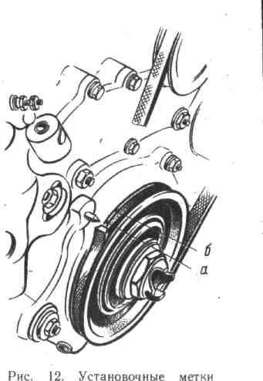
- как открытом, так и в закрытом
- Совмещение метки а с установочным штифтом является условием …….для закрытия клапанов.
  - необходимым, но недостаточным.
  - необходимым и достаточным.

Ответы на задания

№ | Заддание1 | Заддание2 | Заддание3 | Заддание4 | Заддание5 | Заддание6 | Заддание7 | Заддание8
1 | 1 | 11 | 16 | 1 | 2,4 | 5 | 3 | 1
2 | 15 | 12 | 13 | 15 | 1,5,7 | 1.2,3,4,6 | 1 | 3
3 | 14 | 6 | 10 | 14 | - | 5 | 2 | 2,3
4 | 8 | 7 | 9 | 8 | 3 | 1 | 4 | 3
5 | 3 | 2 | 4 | 5 | 6 | 1,2,3,4,6 | 3 | 1

